

**Sınıf ve Okul Kuralları**

Derslere zamanında girip çıkalım, geç kalmayalım.

Sınıf tahtasını derse hazır hale getirelim, önceki derslerden kalan yazıları silelim.

Ders esnasında kendi aramızda konuşmayalım, sessiz bir şekilde çalışalım,

Ders esnasında parmağımızı kaldırıp izin almadan konuşmayalım.

Ders içerisinde lavaboya gitme, su içme vb. şeyler için sürekli izin istemek yerine, teneffüsleri en

iyi şekilde değerlendirelim, unutmayalım ki teneffüsler bu ihtiyaçlarımız için var. Bu davranışları alışkanlık haline getirmeyelim.

Başkasına ait olan eşyaları izinsiz almayalım, kullanmayalım,

Masa ve sıra üzerinde yürümeyelim,

Çalışırken ve oynarken güvenliğe özen gösterelim, tehlikeli şakalardan uzak duralım,

Çöpleri çöp kutusuna atalım, yerlere atmayalım,

Verilen görev ve sorumlulukları zamanında yerine getirelim.

Ceviz, fındık, fıstık, çekirdek gibi kabuklu yemişleri sınıf içerisinde tüketmeyelim.

Sınıf içerisinde sakız çiğnemeyelim,

Sınıf araç- gereçlerine, zarar vermeyelim, masa ve sıra üzerlerine çeşitli şekiller çizip, yazılar

yazıp, karalamalar yapmayalım.

Bütün arkadaşlarımızın hakkına saygı gösterelim, birbirimize hoşgörüyle davranalım.

Teneffüslerde sınıfı havalandıralım, soğuk havalarda kapı ve pencereleri fazla açmayalım.

Teneffüslerde okul bahçesi dışına çıkmayalım, gereksiz yanan lambaları söndürelim, ellerimizi

yıkarken ve dişlerimizi fırçalarken suyu israf etmeyelim,

Birbirimize lakap takma, hoş olmayan sözler söyleme gibi davranışlardan uzak duralım,

birbirimize karşı nazik olalım,

Tuvalet ve lavaboların temiz kullanılmasına özen gösterelim,

Sınıf içerisinde, sınıfın fiziki şartlarına uygun olmayan, sınıfın fiziki yapısına zarar verecek oyunlar

oynamayalım. (Futbol , basketbol gibi)

Kılık, kıyafetimizin temiz olmasına, el, yüz ve vücut temizliğine dikkat edelim. Saçlarımızın derli,

toplu olmasına özen gösterelim. Mevsime uygun kıyafetler giyelim.

Okul kurallarına uyalım !

Sınıf Rehber Öğrt.

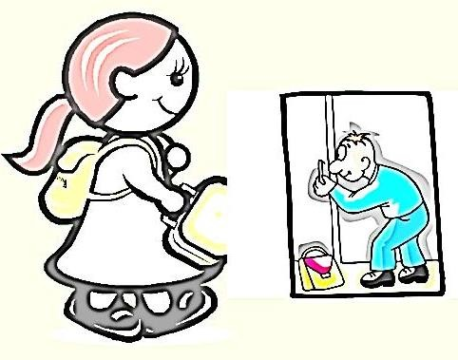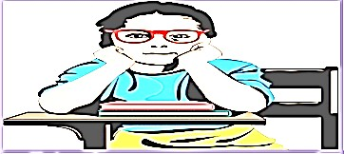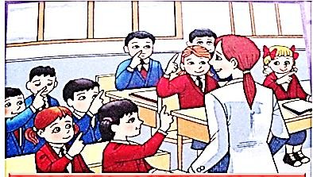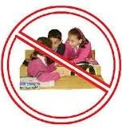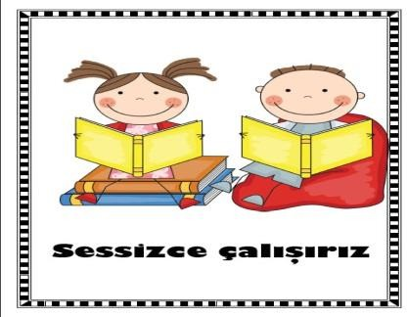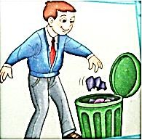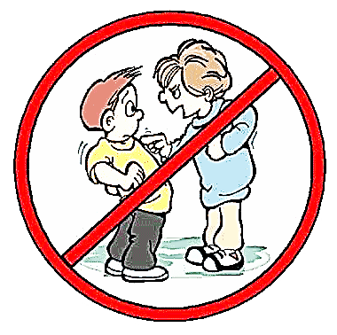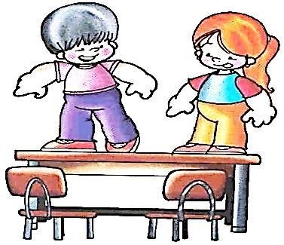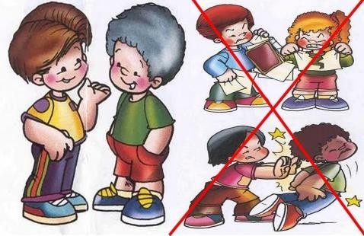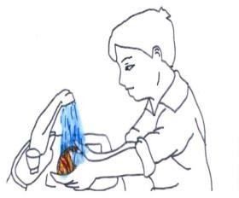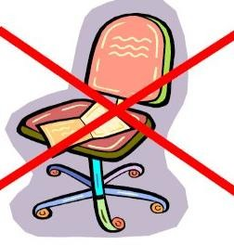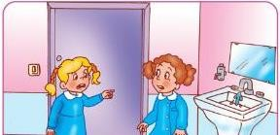

Sınıf ve Okul Kuralları

Derslere geç kalmayalım!

Sessizce oturup öğretmenimizi

bekleyelim!

Parmak kaldırıp, izin

istemeden

konuşmayalım!

Ders işlenirken kendi aramızda konuşmayalım!

Sesizce çalışalım!

Çöpleri çöp kutusuna atalım !

Kavga etmeyelim, birbirimize karşı saygılı ve nazik olalım!

Masa ve sıra üzerinde

yürümeyelim !

Elektriği ve suyu israf

etmeyelim !

Hoşgörülü olalım!

Yemekten önce ve sonra ellerimizi bol su ve sabun ile yıkayalım !

Ders bittiğinde bütün eşyaları yanımıza alalım!

( Kitap, defter, kalem, silgi vb.)